# 黑烟平台安装说明

运行环境必须按“运行环境.docx”中的要求安装配置好，之后才能开始安装黑烟系统。

## Windows

1. 打开对应Windows系统的黑烟系统文件夹（如：dest_win），打开目录结构应如下图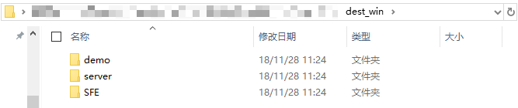
2. 在资源管理器空白位置中按住“shift”键，同时点击鼠标右键打开右键菜单，选择“在此处打开命令行...”，如下图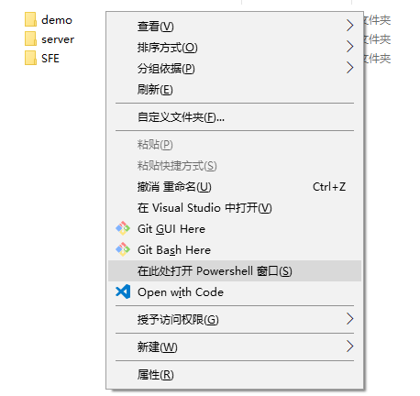
3. 在打开的窗口中输入“python SFE install”并回车，核心模块将被安装的Python搜索路径中，同时输出安装路径，如下图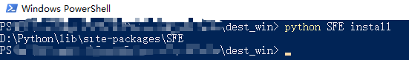
4. 进入“server”目录，编辑“server.json”文件，如下图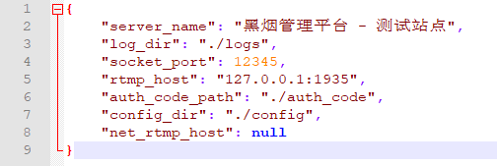

详细说明如下：

* server_name：服务运行时显示的名称
* log_dir：日志存放目录，可以为绝对路径，也可以为相对路径，为相对路径时server目录所在位置为当前目录
* socket_port：socket服务绑定的端口号，服务会创建socket服务与子进程建立通讯
* rtmp_host：RTMP流的推送地址
* auth_code_path：授权文件路径，若无授权，服务能正常启动，但是无法进行检测
* config_dir：黑烟检测站点的配置目录
* net_rtmp_hos：外部访问RTMP流的地址，如果为“null”，则无法访问RTMP流

1. 执行“run_server.pyc”文件，若打开窗口并输出类似下图内容，则表示服务启动成功，此时从打开浏览器访问“localhost”即可查看、运行服务。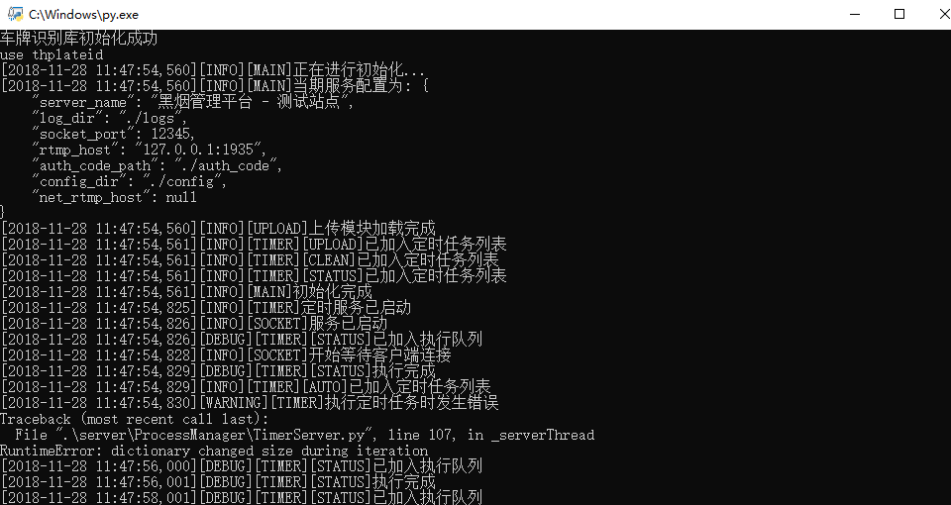

## Ubuntu

1. 打开的黑烟系统文件夹（如：dest_linux），打开目录结构应如下图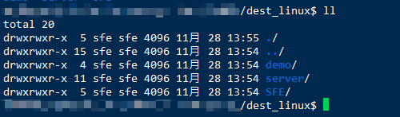
2. 进入“SFE/thirdparty”目录，执行“bash build.sh”，运行完成后，目录中的文件应该如下图
3. 返回黑烟系统文件夹，以管理员权限执行以下指令“python3.6 SFE install”，核心模块将被安装到Python搜索路径中同时输出安装路径，如下图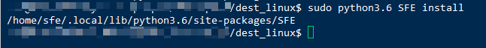
4. 进入“server”目录，编辑“server.json”文件，如下图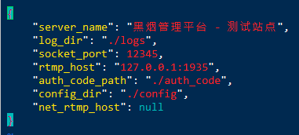

详细说明如下：

* server_name：服务运行时显示的名称
* log_dir：日志存放目录，可以为绝对路径，也可以为相对路径，为相对路径时server目录所在位置为当前目录
* socket_port：socket服务绑定的端口号，服务会创建socket服务与子进程建立通讯
* rtmp_host：RTMP流的推送地址
* auth_code_path：授权文件路径，若无授权，服务能正常启动，但是无法进行检测
* config_dir：黑烟检测站点的配置目录
* net_rtmp_hos：外部访问RTMP流的地址，如果为“null”，则无法访问RTMP流

1. 以管理员权限执行“python3.6 run_server –daemon False”, 若输出类似下图内容，则表示服务启动成功，此时从打开浏览器访问“localhost”即可查看、运行服务。